RobotManager1  
Отчет

# Цель создания

Разработка простой платформы для дистанционного управления различными роботами.

# Задача

Создание программы, позволяющей через заданный последовательный порт обмениваться с роботом информацией: программа посылает запрос, робот посылает ответ.

Программа должна позволять обрабатывать документацию определенного типа, составленную для конкретного робота, чтобы выводить для пользователя подсказки и не позволять ему отправлять не заданные для данного робота команды.

Программа должна выводить полученный от робота ответ и позволять сохранять полученные данные.

# Реализация

Программа написана на языке c++ и реализована с помощью Кроссплатформенного приложения Qt.

Программа протестирована на роботе, оснащенном платой Arduino Nano с процессором ATmega328.

Связь с роботом осуществляется через последовательный порт.

Программа разработана для ОС Windows и не адаптирована для других операционных систем.

# Реализованные возможности

## Порт

Чтобы осуществить связь с роботом, пользователю следует выбрать в предложенном списке доступных портов нужный.

Снимок.JPG

После установки порт никак не проверяется и может быть уже не активен. Чтобы обновить список портов, нужно нажать кнопку «Обновить порты».   
После обновления списка текущий порт будет отключен.

## Ввод команды

Пользователь, используя «Строку ввода», нажав кнопку «Отправить» или клавишу “Enter”,  
может отправить команду роботу. Можно вводить несколько команд последовательно, через запятую (после запятой обязателен пробел).  
 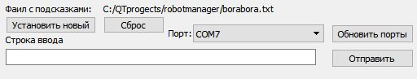   
Время ожидания отклика 2 секунды.

## Вывод

После получения ответа от робота, команда и ее результат записываются в окне Вывода.

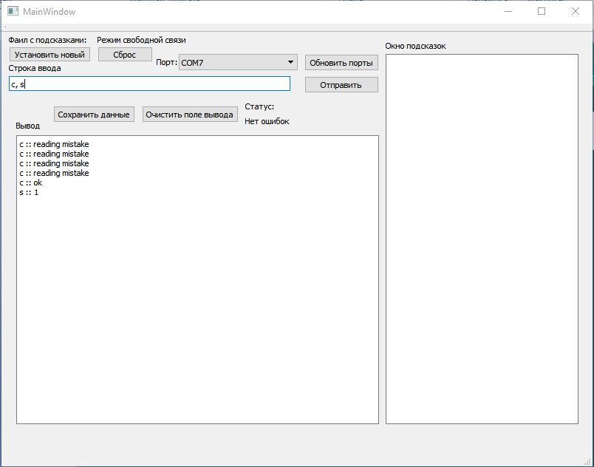

Пользователь может очистить поле вывода кнопкой «Очистить поле вывода», или сохранить записанные в нем данные в файл формата txt, нажав кнопку «Сохранить данные» и выбрав в окне сохранения файл сохранения.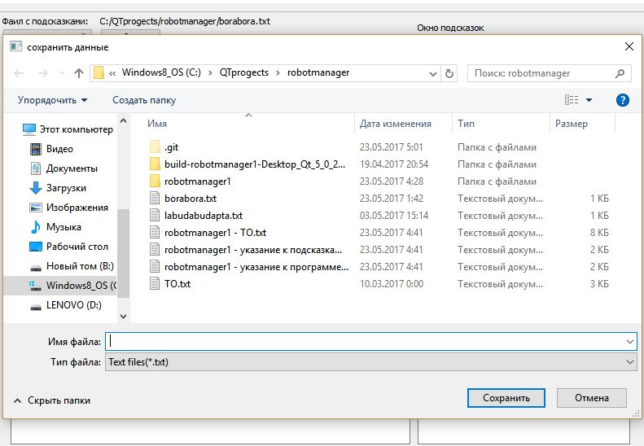

## Подсказки

Пользователь может работать в «Режиме свободной связи» и отправлять роботу любые команды, написанные в соответствии с указаниями (читать ТО и указания!). Программа не проверяет ошибки в тексте команд. Пользователь может задать файл подсказок кнопкой «Установить новый».  
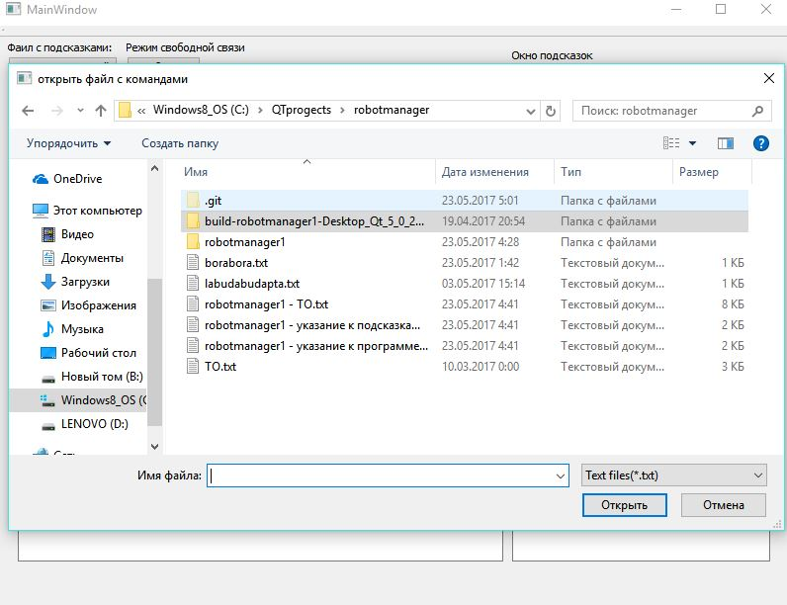

Выбрав подходящий файл подсказок, пользователь переходит в режим подсказки, где в окне «Подсказки» есть список доступных команд с комментариями, и в случае, если пользователь пытается ввести команду, которой нет в списке подсказок, команда не посылает ее и все последующие (если таковые есть в поле ввода) команды.  
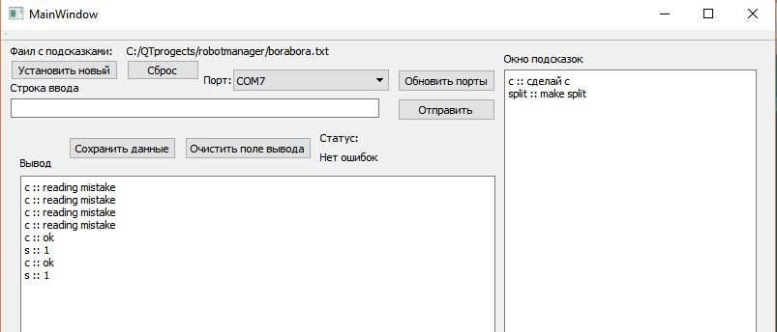

Чтобы вернуться к «Режиму свободной связи, пользователю следует нажать кнопку «Сброс».



# Не реализованные дополнительные возможности

(а очень хотелось реализовать).

В режиме подсказки программа позволяет отсылать команды с параметрами.

Программа позволяет переходить в режим «Одной клавиши». В это режиме программа позволяет отправлять команды, состоящие из одного символа сразу после того, как пользователь ввел такую команду.

Программа автоматически обновляет доступные порты и предупреждает о разрыве соединения с текущим портом.

Программа отслеживает ошибки написания команд.

# Результат

Программа реализована и работает.  
Требуются дополнеия и доработки для улучшения интерфейса и упрощения использования.